# 党建动态：

# 江苏安全技术职业学院举办“永远跟党走、奋斗新征程”教职工演讲比赛

一百年岁月峥嵘，一百年光辉历程。为推进党史学习教育深入开展， 6月1日下午，由江苏安全技术职业学院工会、团委学生处、关工委共同举办的“永远跟党走、奋斗新征程”主题演讲比赛在云龙校区举行。

比赛现场，14名参赛选手依次登台演讲，他们紧紧围绕演讲主题，回望党的百年光辉历程，用充沛的感情、鲜活的事例，带领着大家重温红色记忆，一起回顾中国共产党波澜壮阔的百年光辉历程。在演讲中，他们围绕苏安人的职责担当，结合自身工作中的所见、所闻、所思、所感，从不同角度阐述自己对于初心、使命的理解，抒发对党、对人民、对工作的热爱。

根据演讲内容、演讲技巧、演讲效果、时间掌握及脱稿情况等五部分演讲要求，最终评选出一等奖1名、二等奖2名、三等奖3名，优秀奖8名。

这是一场“声”动的党史学习教育，此次演讲比赛的举办，旨在通过回顾中国共产党砥砺奋进的光辉岁月，展望未来的美好蓝图，传承党的优良传统，坚定学党史、悟思想、办实事、开新局，以优异成绩向建党100周年献礼。

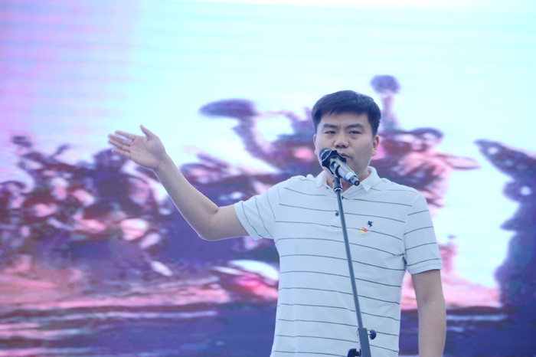

一等奖获得者 冯林

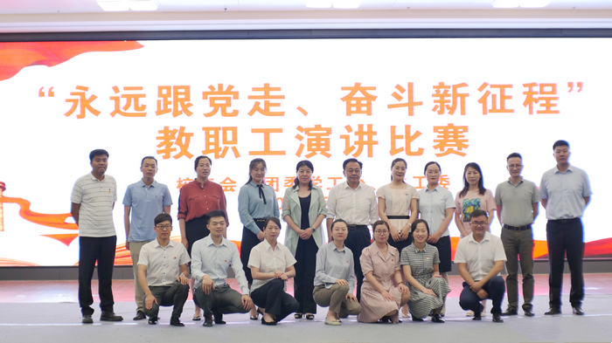

全体人员合影

# 江苏安全技术职业学院后勤服务中心党总支扎实开展“我为师生办实事”实践活动

党史学习教育启动以来，江苏安全技术职业学院后勤服务中心党总支认真贯彻落实学院党委安排部署，按照“学党史、悟思想、办实事、开新局”的要求，积极开展“我为师生办实事”实践活动，把党史学习教育同解决实际问题结合起来、同推动工作结合起来，坚持不懈为师生办实事、做好事、解难事。

后勤服务中心党总支聚焦学生需求，聚焦师生急盼，根据师生意见征集，开展精准整改，坚持从最突出的问题抓起，从最现实的利益出发，提升工作实效。

顺达服务中心根据学生现实需求，积极筹措资金36000余元，购置了18台新型扫码支付洗衣机，投放到学生洗衣需求量较大的4、5、6号宿舍楼。投资6000余元购置2G转4G洗衣机网络信号接收模块，更新改造现有洗衣机60余台。学生各宿舍现有洗衣机总量已达94台。下一步，将根据学生意愿，逐步增加数量，以满足学生洗衣需求。

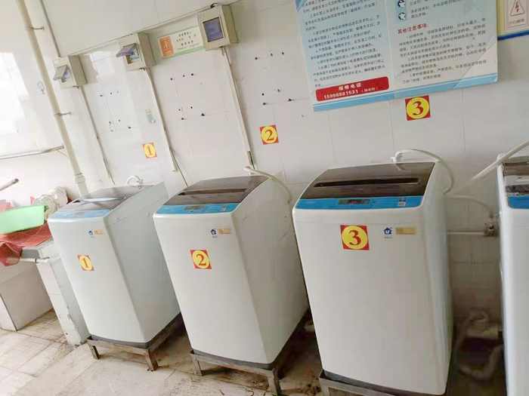

聚焦师生维修急盼难题，资产办发挥主管部门职能，积极协调各维修参与单位，形成完善维修网络，积极响应师生维修需求；后勤服务中心维修部坚持24小时值班，服务师生报修。云龙和贾汪两校区根据学生意见，和服务供应商协商增加安装电子水温仪和电子温控器等设备稳定水温，及时调整、延长洗浴时间，方便学生夏季洗浴。餐饮管理部门及时调整饭卡充值时间，方便学生充值；调整周末值班食堂窗口开放数量，增加日常免费汤水供应品种，提高质量，满足学生餐饮需求；进行成本核算，及时调控饭菜价格，确保饭菜价格合理、稳定。

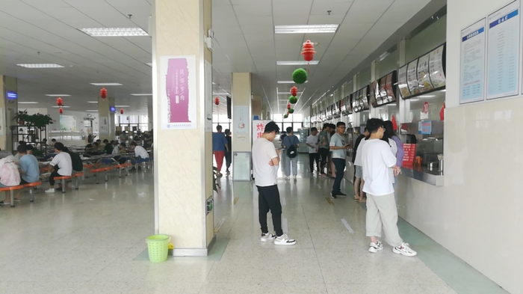

下一步，江苏安全技术职业学院后勤服务中心党总支将根据党委要求和党总支党史学习教育工作方案，继续深入开展“我为师生办实事”活动，推进党史学习教育走深走实。